GUIA PRÁTICO
Métricas em Machine Learning
Fundamentação antes dos algoritmos
Ideia central: antes de aprender algoritmos, o aluno precisa aprender a linguagem do erro: verdade → previsão → erro → métrica → decisão.

Este guia não treina modelos. Em todos os exemplos, as previsões são fornecidas diretamente para que o foco fique na avaliação: o que cada métrica mede, por que existe, quando ajuda, quando engana e como interpretar no mundo real.
Tipo de saída | Exemplo | Pergunta de avaliação
Número | temperatura, preço, altura, consumo | quanto e como a previsão se afasta do real?
Classe | doente/saudável, fraude/normal | que tipo de erro foi cometido: FP ou FN?
Grupos | perfis de clientes sem rótulo pronto | os grupos são coesos, separados e úteis?

Curso de Engenharia • 2026

Como usar este guia
Cada bloco começa por uma pergunta real, explica o conceito e só então apresenta fórmula e Python. Depois do código, o aluno deve interpretar a saída e justificar uma decisão. O padrão é o mesmo usado em um projeto técnico: definição → cálculo → evidência → interpretação → decisão.
Em cada exemplo, responda | O que significa
1. O que é verdadeiro? | qual é o valor/rótulo de referência?
2. O que foi previsto? | qual resposta estamos avaliando?
3. Como errou? | magnitude, direção, FP, FN, padrão de resíduos...
4. Qual métrica responde à pergunta? | MAE, RMSE, R², Accuracy, Recall, Precision, F1...
5. O que o número NÃO prova? | qual é o ponto cego da métrica?
6. Qual decisão vem depois? | serve, não serve, investigar, complementar com outra evidência?

Importante: não existe “métrica boa” fora de contexto. Um MAE de 2 pode ser excelente em centímetros e perigoso em miligramas; Accuracy de 99% pode ser inútil se todos os positivos forem perdidos.

1. Antes do código: o que realmente estamos avaliando?
O que queremos descobrir? Entender a diferença entre verdade, previsão, erro e métrica.

O que é? Uma previsão é uma resposta produzida por um sistema. Para avaliá-la, precisamos de uma referência verdadeira ou de uma estrutura de comparação.
Por que usamos? Sem separar esses elementos, fórmulas como MAE e Recall viram números decorados sem significado.
Quando usamos? Sempre que houver uma previsão ou decisão a ser julgada.
O que pode dar errado? Começar pelo nome da métrica (“vamos calcular F1”) sem definir qual erro do mundo real importa.
Etapa | Exemplo numérico | Exemplo de classe
Verdade | 20 kg | doente
Previsão | 18 kg | saudável
Erro | −2 kg de previsão; resíduo +2 | falso negativo
Métrica possível | MAE/RMSE | Recall
Decisão | erro tolerável? | podemos perder esse caso?

Pense e responda: Se um sensor sempre mede 3 unidades abaixo do real, o erro é pequeno ou grave? A resposta depende de quê?

2. Previsões numéricas: o resíduo é a unidade básica do erro
O que queremos descobrir? Saber quanto cada previsão ficou acima ou abaixo do valor real.

O que é? O resíduo é a diferença entre valor real e valor previsto.
Por que usamos? Ele preserva o sinal do erro, permitindo enxergar subestimação, superestimação e viés.
Quando usamos? Antes de resumir muitos erros em MAE, RMSE ou R².
O que pode dar errado? Olhar apenas a média dos resíduos: erros positivos e negativos podem se cancelar.

Símbolo | Significado | Exemplo
eᵢ | resíduo da observação i | +2 kg
yᵢ | valor real | 20 kg
ŷᵢ | valor previsto | 18 kg
i | índice da observação | Caixa A

# Três previsões simples: ainda não há nenhum algoritmo aqui.
y_real = [20, 20, 20] # Valores medidos de verdade.
y_pred = [18, 23, 20] # Previsões que queremos avaliar.

residuos = [] # Lista vazia para guardar cada erro com sinal.
for real, pred in zip(y_real, y_pred): # Percorre real e previsto lado a lado.
residuos.append(real - pred) # Aplica e = y - ŷ.

print(residuos) # Saída esperada: [2, -3, 0].

O que deve aparecer na saída? [2, -3, 0].
Como interpretar? +2 indica subestimação; −3 indica superestimação; 0 indica acerto.
O que decidimos depois? Quando há muitos resíduos, precisamos resumir o tamanho do erro sem deixar sinais positivos e negativos se anularem.
Pense e responda: Por que a média simples de [2, −3, 0] não é uma boa medida do tamanho do erro?

3. MAE: quanto eu erro normalmente?
O que queremos descobrir? Transformar muitos erros em uma mensagem operacional na unidade original.

O que é? MAE é a média dos erros absolutos. Ele ignora a direção e mede apenas o tamanho do afastamento.
Por que usamos? É intuitivo: retorna reais, graus, centímetros, miligramas etc.
Quando usamos? Quando o erro típico é a principal preocupação.
O que pode dar errado? Usá-lo sozinho quando poucos erros extremos podem causar grande dano.

Símbolo | Significado
n | número de previsões
Σ | somar todos os casos
|yᵢ−ŷᵢ| | tamanho do erro, sem sinal

import numpy as np # Biblioteca para cálculos numéricos.
from sklearn.metrics import mean_absolute_error # Implementação pronta do MAE.

y_real = np.array([20, 25, 30, 35, 40]) # Temperaturas reais.
y_pred = np.array([22, 24, 28, 39, 37]) # Previsões fornecidas.

erros_abs = np.abs(y_real - y_pred) # Calcula |y - ŷ| caso a caso.
mae_manual = erros_abs.mean() # Faz a média dos erros absolutos.
mae_sklearn = mean_absolute_error(y_real, y_pred) # Confere com a biblioteca.

print('Erros absolutos:', erros_abs) # Esperado: [2,1,2,4,3].
print('MAE manual:', mae_manual) # Esperado: 2.4.
print('MAE sklearn:', mae_sklearn) # Também 2.4.

Como interpretar? MAE = 2,4°C significa: em média, a previsão fica 2,4°C distante da temperatura real.

Mundo real | MAE | Leitura | Pergunta de decisão
Imóvel | R$ 18 mil | erro médio no preço | cabe na margem de negociação?
Planta | 1,7 cm | erro médio na altura | serve para separar classes de tamanho?
Energia | 42 kWh | erro médio de consumo | serve para planejar demanda?
Dose | 2 mg | erro médio na dose | é clinicamente tolerável?

Pense e responda: Dois modelos têm MAE = 10. Isso prova que apresentam o mesmo risco?

4. RMSE: quando erros grandes precisam pesar mais
O que queremos descobrir? Descobrir se existem poucos erros muito grandes escondidos atrás de um erro médio aparentemente aceitável.

O que é? RMSE eleva cada erro ao quadrado, calcula a média e tira a raiz. O quadrado amplifica erros grandes.
Por que usamos? Em contextos críticos, um erro extremo pode ser muito mais grave que vários pequenos erros.
Quando usamos? Quando a “cauda” dos erros importa: dose, risco, falha crítica, segurança, grandes prejuízos.
O que pode dar errado? Interpretar RMSE alto como prova automática de modelo ruim sem verificar se há outlier, erro de medição ou região pouco representada.
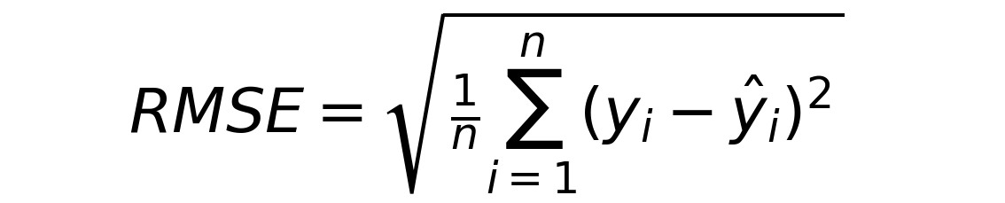
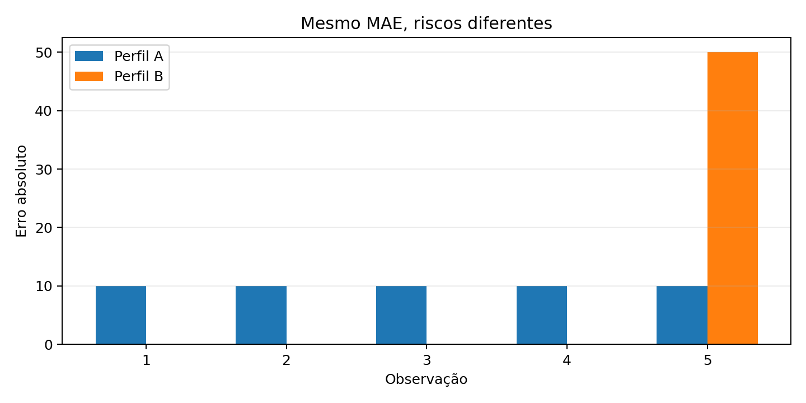
Figura — Mesmo MAE, riscos diferentes: o RMSE expõe o erro extremo.
import numpy as np
from sklearn.metrics import mean_squared_error

erros_A = np.array([10, 10, 10, 10, 10], dtype=float)
erros_B = np.array([0, 0, 0, 0, 50], dtype=float)

mae_A = np.abs(erros_A).mean() # 10.
mae_B = np.abs(erros_B).mean() # 10 também.
rmse_A = np.sqrt(np.mean(erros_A ** 2)) # 10.
rmse_B = np.sqrt(np.mean(erros_B ** 2)) # 22.36.

print(mae_A, rmse_A)
print(mae_B, rmse_B)

Leitura correta: MAE igual não significa comportamento igual. Se RMSE fica muito maior que MAE, investigue erros extremos, outliers e regiões do domínio onde o sistema falha severamente.

Pense e responda: Em previsão de dose, qual perfil você consideraria mais perigoso: erros [10,10,10,10,10] ou [0,0,0,0,50]? Justifique sem usar a palavra “RMSE” na primeira frase.

5. MAE + RMSE: por que combinar métricas?
Nenhuma das duas “vence”. Elas respondem perguntas diferentes. A força está na leitura conjunta.
Cenário | MAE | RMSE | Diagnóstico | Próximo passo
baixo / parecido | 10 | 11 | erros relativamente homogêneos | ver resíduos
baixo / distante | 10 | 30 | poucos erros extremos | investigar maiores erros
alto / parecido | 35 | 38 | erro típico alto | melhorar dados/previsões
alto / muito distante | 35 | 80 | erro geral + extremos | rever todo o pipeline

Regra de leitura: MAE pergunta “quanto erro normalmente?”. RMSE pergunta “há erros grandes que merecem peso maior?”.

Pense e responda: Se MAE = 5 e RMSE = 5,2, o que isso sugere sobre a distribuição dos erros? E se RMSE = 25?

6. Baseline e R²: o modelo agrega valor sobre uma solução simples?
O que queremos descobrir? Comparar a previsão com uma referência trivial antes de elogiar qualquer resultado.

O que é? Em regressão, um baseline comum é prever sempre a média do valor real. R² compara o erro do modelo com esse baseline.
Por que usamos? Sem baseline, um número pode parecer bom sem sabermos se há ganho real.
Quando usamos? Quando queremos medir ganho relativo sobre a média.
O que pode dar errado? Tratar R² como “nota escolar de 0 a 1”. Ele pode ser negativo e não informa o erro na unidade real.

Parte | Significado
Numerador | erro quadrático do modelo
Denominador | erro quadrático ao prever sempre a média
R² = 0 | não houve ganho quadrático sobre a média
R² < 0 | o modelo foi pior do que prever a média

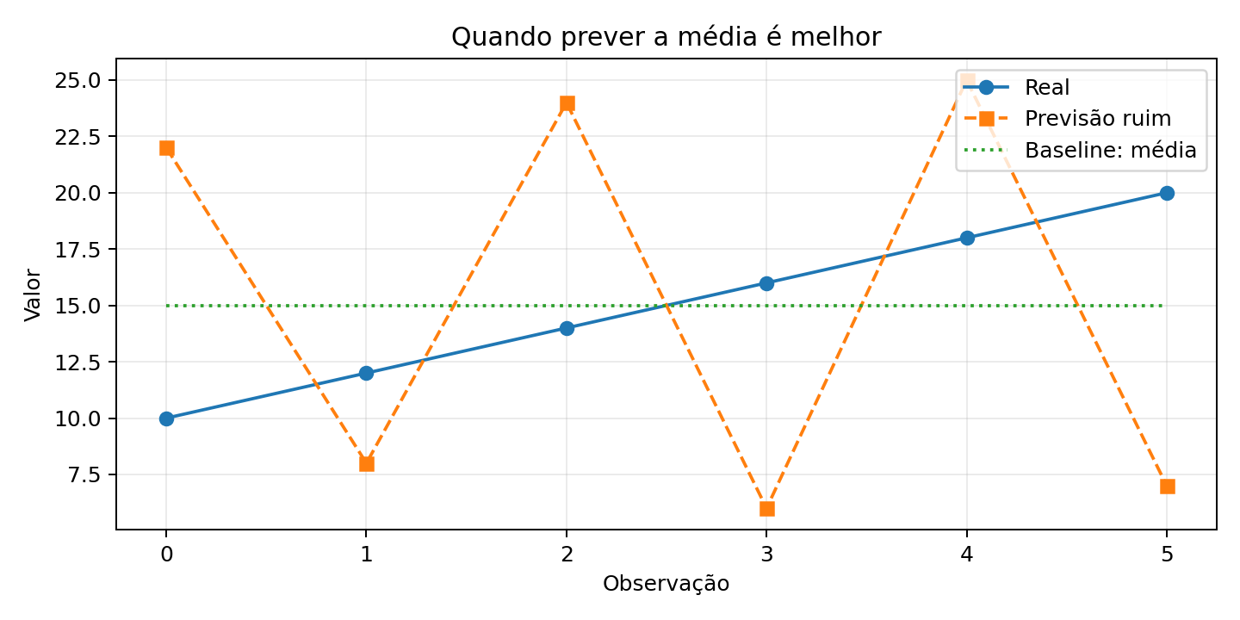
Figura — R² negativo: a média simples pode superar uma previsão aparentemente “sofisticada”.
import numpy as np
from sklearn.metrics import r2_score

y_real = np.array([10, 12, 14, 16, 18, 20], dtype=float)
y_pred = np.array([22, 8, 24, 6, 25, 7], dtype=float)

media = y_real.mean() # Baseline: sempre prever a média.
sse_modelo = np.sum((y_real - y_pred) ** 2) # Erro quadrático do modelo.
sse_media = np.sum((y_real - media) ** 2) # Erro quadrático do baseline.
r2_manual = 1 - sse_modelo / sse_media # Fórmula do R².
r2_lib = r2_score(y_real, y_pred) # Conferência com sklearn.

print('Média:', media)
print('R²:', r2_manual, r2_lib)

Cuidado importante: R² alto não garante que o erro em reais, graus ou miligramas seja aceitável. Sempre combine R² com MAE/RMSE e gráficos.

Pense e responda: Um modelo tem R² = 0,95 e MAE = R$ 120 mil. Ele é necessariamente útil para precificar imóveis populares?

7. Gráfico Real × Previsto: onde a previsão acerta ou falha?
O que queremos descobrir? Ver visualmente se as previsões acompanham os valores reais em toda a faixa do problema.

O que é? Cada ponto compara um valor real no eixo x com a previsão no eixo y. A diagonal y=ŷ representa previsão perfeita.
Por que usamos? Uma métrica única não mostra em que faixa o erro aumenta.
Quando usamos? Após calcular métricas de regressão.
O que pode dar errado? Concluir “bom” apenas porque os pontos parecem próximos da diagonal sem quantificar o erro.
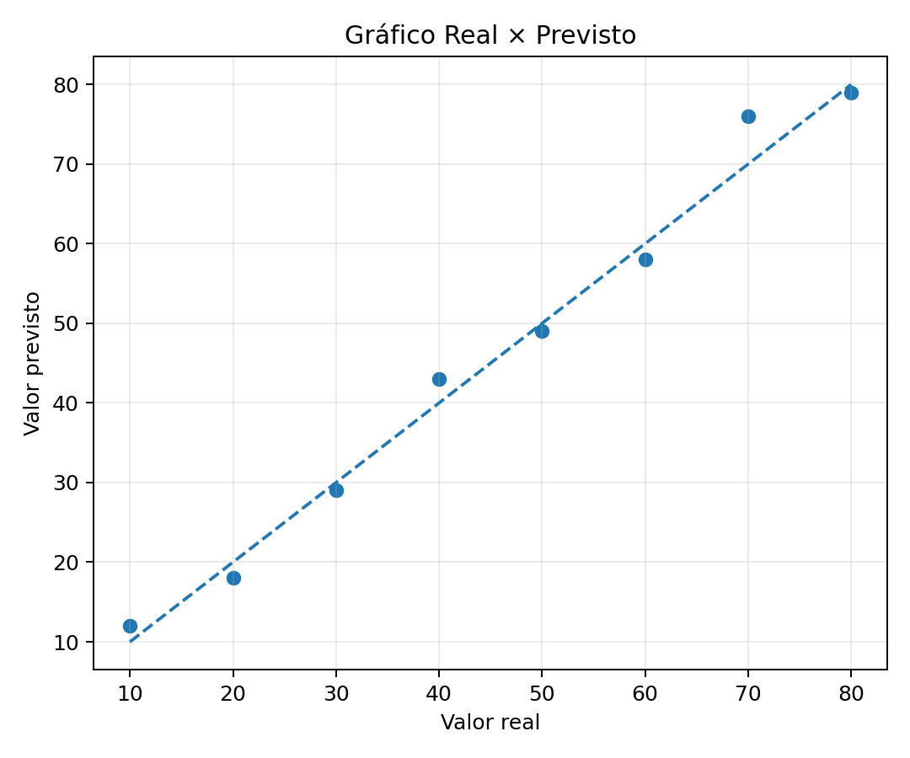
Figura — Real × Previsto: distância até a diagonal representa erro.
import matplotlib.pyplot as plt

plt.figure() # Cria uma figura nova.
plt.scatter(y_real, y_pred) # Cada ponto é (real, previsto).
lim_min = min(y_real.min(), y_pred.min())
lim_max = max(y_real.max(), y_pred.max())
plt.plot([lim_min, lim_max], [lim_min, lim_max], '--') # Linha ideal y = ŷ.
plt.xlabel('Valor real')
plt.ylabel('Valor previsto')
plt.title('Real × Previsto')
plt.show()

Pense e responda: Se os pontos ficam próximos da diagonal no centro, mas muito afastados nos valores altos, qual hipótese você levantaria?

8. Resíduos: o gráfico mostra COMO o sistema erra
MAE/RMSE resumem magnitude. O gráfico de resíduos procura estrutura no erro. Um padrão significa que o erro ainda contém informação previsível.
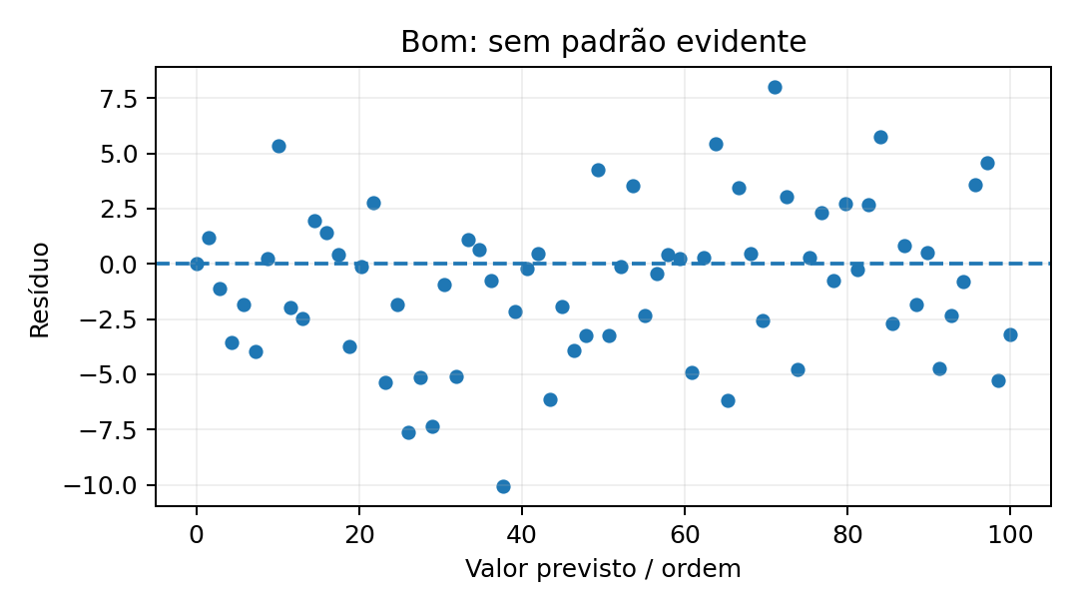
Figura — Sem padrão evidente: comportamento desejável.
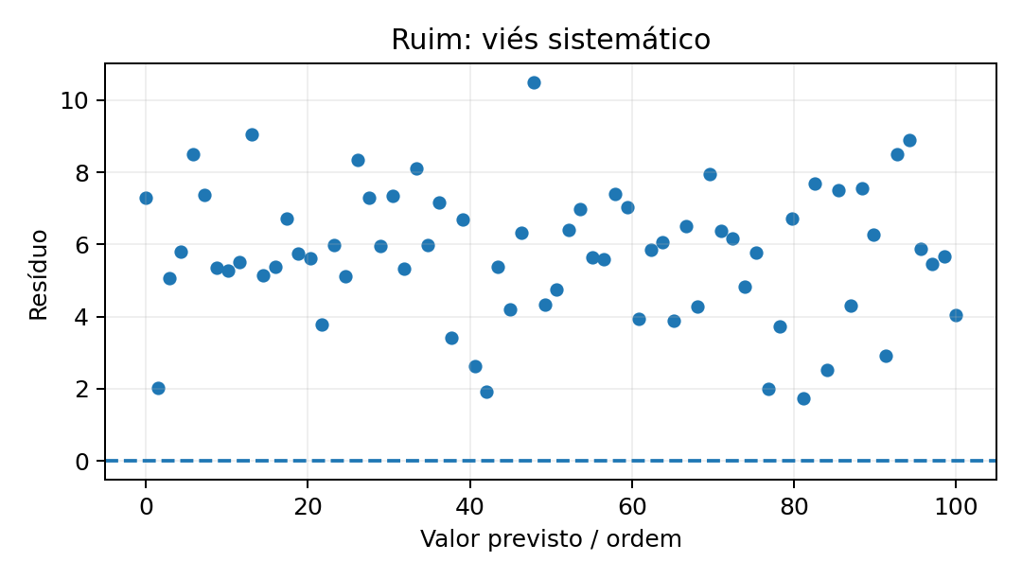
Figura — Viés: o sistema erra na mesma direção.
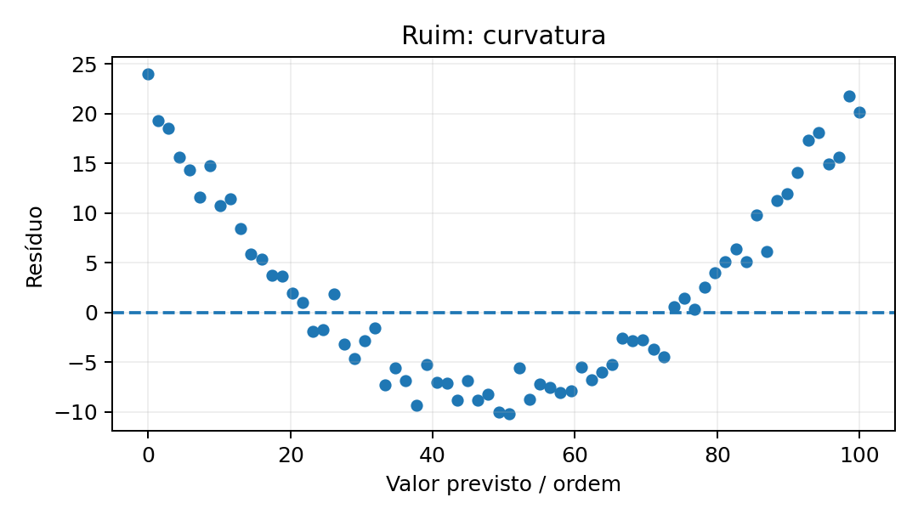
Figura — Curvatura: existe estrutura não capturada.
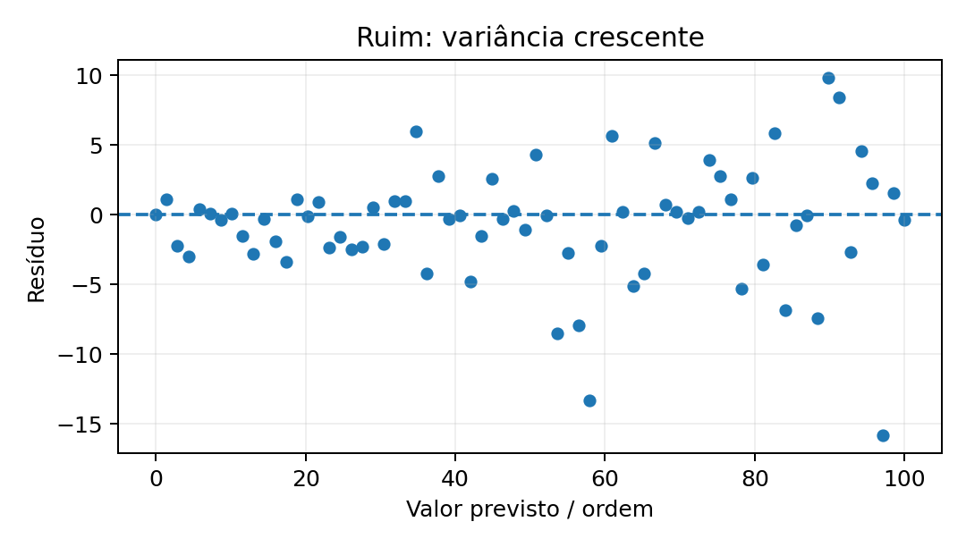
Figura — Variância crescente: valores altos são mais instáveis.
import matplotlib.pyplot as plt

residuos = y_real - y_pred # Erro com sinal.
plt.figure()
plt.scatter(y_pred, residuos) # Erro contra o que foi previsto.
plt.axhline(0, linestyle='--') # Linha de erro zero.
plt.xlabel('Valor previsto')
plt.ylabel('Resíduo = real - previsto')
plt.title('Gráfico de resíduos')
plt.show()

Padrão | O que pode indicar | Por que preocupa
nuvem aleatória | sem estrutura evidente restante | é o padrão desejável, embora não prove tudo
viés | deslocamento sistemático | a previsão pode estar sempre acima/abaixo
curvatura | relação não capturada | o erro é previsível em certas regiões
abertura | variância muda com o nível | o risco aumenta em parte do domínio
outlier | caso raro/erro de medição | pode dominar RMSE e decisões críticas

Pense e responda: Por que um R² alto com resíduos sempre positivos deve gerar desconfiança?

9. Classificação: quando o erro não é uma distância, mas um tipo de decisão
O que queremos descobrir? Entender por que “acertou ou errou” é insuficiente em decisões binárias.

O que é? Classificação compara uma classe real com uma classe prevista. O erro pode ser falso positivo ou falso negativo.
Por que usamos? FP e FN podem ter consequências muito diferentes.
Quando usamos? Sempre que a saída é uma classe: sim/não, fraude/normal, doente/saudável.
O que pode dar errado? Escolher Accuracy antes de entender qual erro é mais grave.
Resultado | Em linguagem comum | Exemplo médico | Exemplo de cartão
TP | positivo encontrado | doente detectado | fraude bloqueada
TN | negativo correto | saudável liberado | compra normal aprovada
FP | alarme falso | saudável alarmado | cliente bom bloqueado
FN | positivo perdido | doente liberado | fraude aprovada

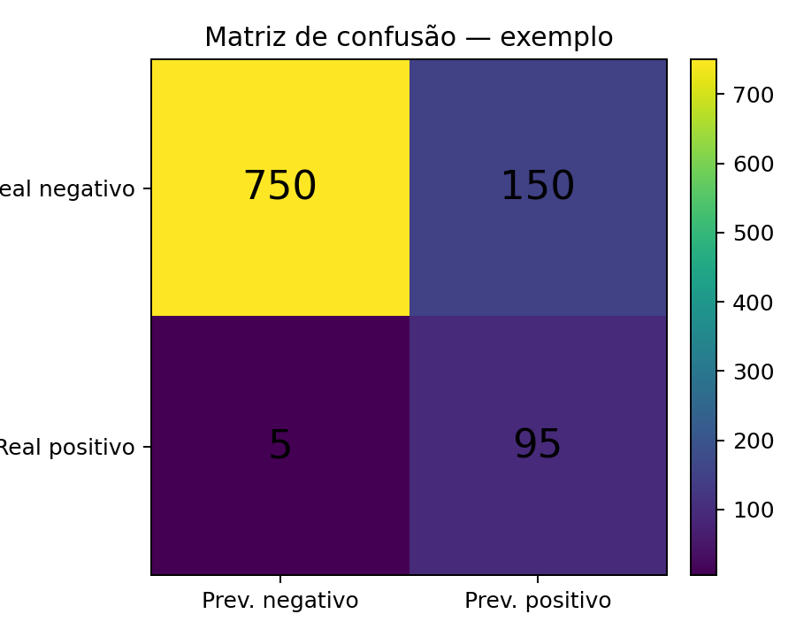
Figura — Matriz de confusão: quatro resultados possíveis.
Pense e responda: Em um detector de incêndio, qual costuma ser mais grave: FP ou FN? Em um sistema que desliga uma fábrica inteira automaticamente, a resposta pode mudar?

10. Python para construir a matriz de confusão sem treinar nenhum modelo
from sklearn.metrics import confusion_matrix

# 0 = negativo; 1 = positivo.
y_real = [0, 0, 0, 1, 1, 1, 1, 0] # Verdade conhecida.
y_pred = [0, 1, 0, 1, 0, 1, 1, 0] # Decisões já produzidas.

cm = confusion_matrix(y_real, y_pred) # Organiza TN, FP, FN e TP.
tn, fp, fn, tp = cm.ravel() # Extrai cada célula.

print('TN=', tn, 'FP=', fp, 'FN=', fn, 'TP=', tp)
print(cm)

O que deve aparecer? Uma matriz 2×2 e as quatro contagens.
Como interpretar? Antes de calcular qualquer resumo, traduza FP e FN para o mundo real do problema.
Pense e responda: Crie um exemplo de FP e FN para: filtro de spam, segurança de acesso e inspeção de peça.

11. Accuracy: quantos acertos no total?
O que queremos descobrir? Medir a proporção total de decisões corretas.

O que é? Accuracy soma TP e TN e divide pelo total de casos.
Por que usamos? É simples e intuitiva quando as classes e os custos dos erros são relativamente equilibrados.
Quando usamos? Como visão geral, nunca como única evidência em classe rara.
O que pode dar errado? Acreditar em 99% de Accuracy sem verificar quantos positivos existem e quantos foram encontrados.
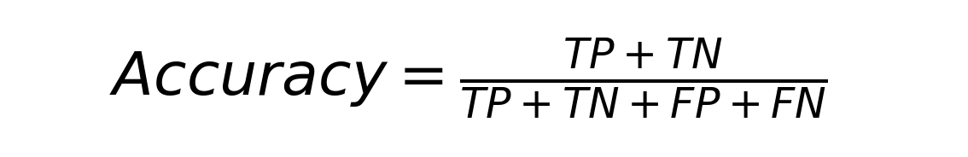
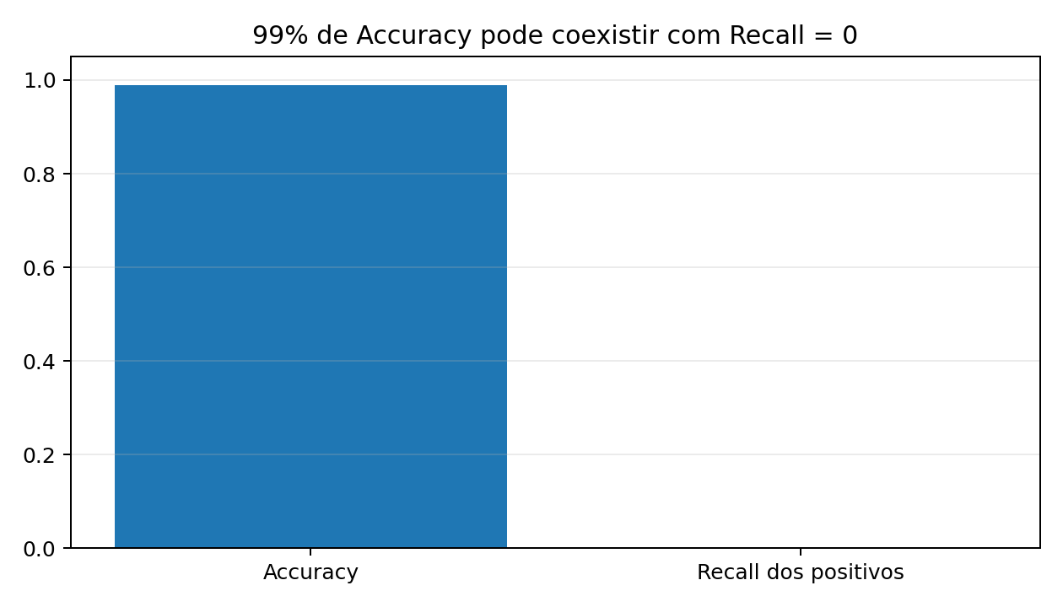
Figura — A armadilha da classe rara: Accuracy alta pode esconder Recall zero.
from sklearn.metrics import accuracy_score, recall_score

# 100 doentes e 9.900 saudáveis.
y_real = [1] * 100 + [0] * 9900

# Modelo ingênuo: chama todos de saudáveis.
y_pred = [0] * 10000

acc = accuracy_score(y_real, y_pred)
rec = recall_score(y_real, y_pred, zero_division=0)

print('Accuracy:', acc) # 0.99
print('Recall:', rec) # 0.0

Leitura correta: 99% de Accuracy aqui não significa qualidade. Significa apenas que a classe negativa domina o conjunto. Todos os positivos foram perdidos.

Pense e responda: Em qual situação Accuracy seria uma métrica razoável como primeira visão? Cite um exemplo com classes aproximadamente equilibradas.

12. Recall: encontrei aquilo que não podia deixar passar?
O que queremos descobrir? Medir a fração dos positivos reais que foi encontrada.

O que é? Recall usa TP no numerador e todos os positivos reais (TP+FN) no denominador.
Por que usamos? Ele responde diretamente à preocupação de falso negativo.
Quando usamos? Quando perder um positivo é grave.
O que pode dar errado? Aumentar Recall acusando quase todo mundo e ignorar o crescimento de falsos positivos.

Mundo real | Positivo significa | FN significa | Por que Recall pesa?
Câncer | paciente doente | doente liberado | risco clínico
Incêndio | fogo real | sem alarme | risco à vida
Defeito crítico | peça defeituosa | peça aprovada | falha de segurança
Fraude cara | transação fraudulenta | fraude passa | perda financeira

Pense e responda: Recall = 0,95 quer dizer que 95% dos alertas são verdadeiros? Se não, qual métrica responde essa pergunta?

13. Precision: quando o sistema grita “positivo”, posso confiar?
O que queremos descobrir? Medir a fração dos alertas positivos que realmente eram positivos.

O que é? Precision usa TP no numerador e todos os positivos previstos (TP+FP) no denominador.
Por que usamos? Ela traduz a confiabilidade do alerta e a pressão operacional causada por falsos positivos.
Quando usamos? Quando falso alarme é caro, invasivo ou causa sobrecarga.
O que pode dar errado? Maximizar Precision acusando pouquíssimos casos e deixar muitos positivos passarem.

Mundo real | Positivo previsto | FP significa | Impacto
Cartão | bloquear por fraude | cliente bom bloqueado | experiência ruim
Inspeção | chamar técnico | visita desnecessária | custo operacional
Processo seletivo | reprovar candidato | bom candidato excluído | perda de oportunidade
Alarme industrial | parar linha | parada falsa | perda de produção

Pense e responda: Precision = 0,90 significa que 90% dos positivos reais foram encontrados? Explique a diferença entre “positivos reais” e “positivos previstos”.

14. Precision × Recall: o trade-off em números concretos
Considere 100 positivos reais. Não treinaremos nenhum classificador; apenas compararemos três conjuntos de decisões possíveis.
Estratégia | Positivos previstos | TP | FN | FP | Recall | Precision
Modo Alarme | 180 | 95 | 5 | 85 | 95% | 52,8%
Conservador | 30 | 28 | 72 | 2 | 28% | 93,3%
Balanceado | 90 | 80 | 20 | 10 | 80% | 88,9%

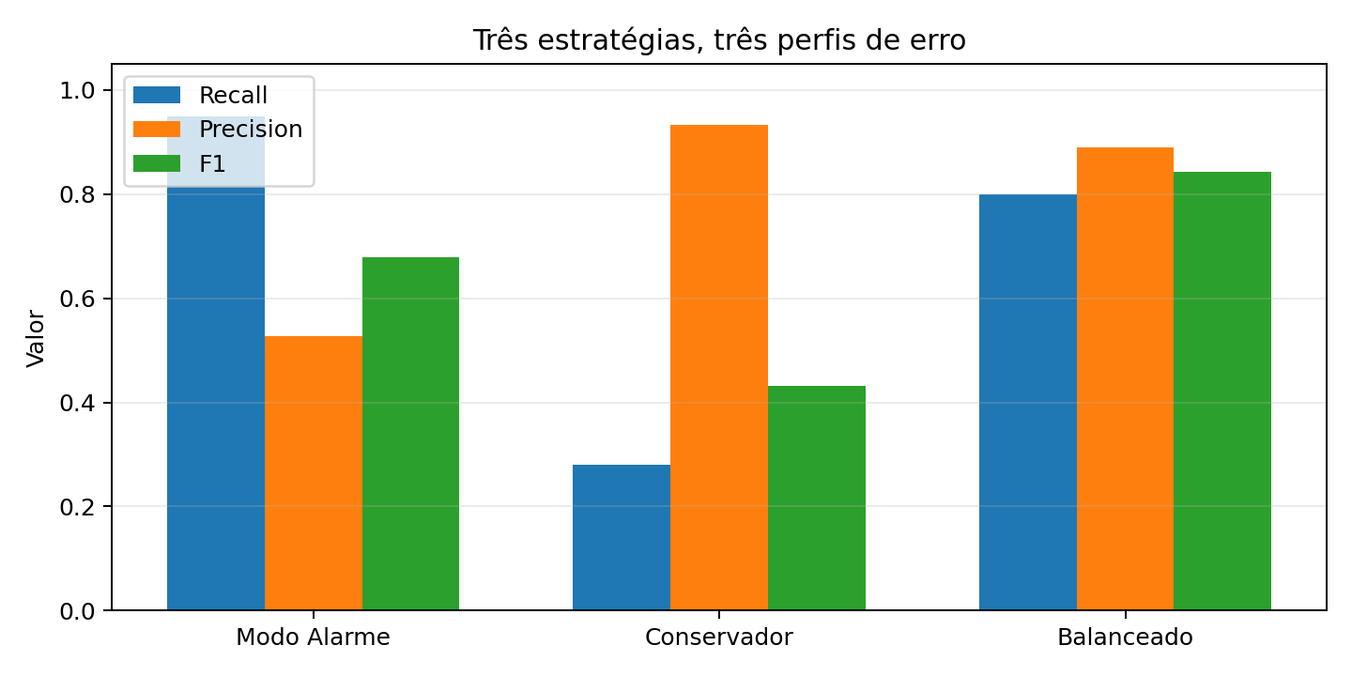
Figura — Recall, Precision e F1 respondem a perguntas diferentes.
from sklearn.metrics import precision_score, recall_score, f1_score

# Em vez de treinar um modelo, construímos as contagens diretamente.
estrategias = {
'alarme': {'tp': 95, 'fn': 5, 'fp': 85},
'conservador': {'tp': 28, 'fn': 72, 'fp': 2},
'balanceado': {'tp': 80, 'fn': 20, 'fp': 10},
}

for nome, d in estrategias.items():
recall = d['tp'] / (d['tp'] + d['fn'])
precision = d['tp'] / (d['tp'] + d['fp'])
f1 = 2 * precision * recall / (precision + recall)
print(nome, 'Recall=', round(recall,3),
'Precision=', round(precision,3), 'F1=', round(f1,3))

Pense assim: Recall olha para os positivos REAIS. Precision olha para os positivos PREVISTOS. Alterar a estratégia de decisão pode melhorar um lado e piorar o outro.

Pense e responda: Qual estratégia é “melhor”? Responda uma vez para triagem médica e outra para bloqueio automático de cartão. A resposta pode ser diferente?

15. F1-score: um resumo do equilíbrio, não uma decisão universal
O que queremos descobrir? Resumir em um número o equilíbrio entre Precision e Recall.

O que é? F1 é a média harmônica de Precision e Recall; ele cai quando uma delas fica muito baixa.
Por que usamos? Ajuda a comparar cenários em que os dois lados importam.
Quando usamos? Como resumo complementar, especialmente em desbalanceamento.
O que pode dar errado? Tratar o maior F1 como decisão automática sem considerar custo de FP e FN.

Estratégia | Precision | Recall | F1 aproximado | Leitura
Alarme | 0,528 | 0,95 | 0,68 | encontra quase todos, muitos FP
Conservador | 0,933 | 0,28 | 0,43 | alerta confiável, muitos FN
Balanceado | 0,889 | 0,80 | 0,84 | os dois relativamente altos

Regra genérica: A métrica principal deve representar o erro mais importante do problema. Métricas complementares verificam se melhorar esse objetivo criou outros tipos de erro.

Pense e responda: Dois modelos têm F1 = 0,56. Um possui Precision 0,95/Recall 0,40; outro Precision 0,40/Recall 0,95. Em quais contextos cada um pode ser inaceitável?

16. Uma função Python reutilizável para avaliar decisões de classificação
from sklearn.metrics import (
confusion_matrix, accuracy_score, precision_score,
recall_score, f1_score
)

def avaliar_classificacao(y_real, y_pred):
# Calcula a matriz 2×2 e separa as quatro células.
tn, fp, fn, tp = confusion_matrix(y_real, y_pred).ravel()

# Calcula os principais resumos; nenhuma métrica será interpretada sozinha.
resultado = {
'TN': tn, 'FP': fp, 'FN': fn, 'TP': tp,
'Accuracy': accuracy_score(y_real, y_pred),
'Precision': precision_score(y_real, y_pred, zero_division=0),
'Recall': recall_score(y_real, y_pred, zero_division=0),
'F1': f1_score(y_real, y_pred, zero_division=0),
}
return resultado

# Exemplo de uso com previsões já prontas.
y_real = [1,1,1,1,0,0,0,0,0,0]
y_pred = [1,1,1,0,1,0,0,0,0,0]
print(avaliar_classificacao(y_real, y_pred))

Como interpretar? Primeiro leia FP e FN em linguagem de domínio. Só depois olhe os resumos.
Pense e responda: Modifique apenas um valor de y_pred para aumentar Recall. O que aconteceu com FP e Precision?

17. Agrupamento antes do algoritmo: como avaliar sem “certo e errado”?
O que queremos descobrir? Entender por que métricas de classificação não servem quando não existe rótulo verdadeiro de grupo.

O que é? Em agrupamento, avaliamos estrutura: coesão dentro do grupo, separação entre grupos e sentido prático.
Por que usamos? Sem y verdadeiro, Accuracy/Recall/Precision não têm interpretação natural.
Quando usamos? Como preparação conceitual para K-Means e outros métodos de clustering.
O que pode dar errado? Concluir que um agrupamento é útil apenas porque uma métrica interna ficou boa.
Ideia | Pergunta simples
Coesão | pontos do mesmo grupo estão próximos?
Separação | grupos diferentes ficam afastados?
Estabilidade | pequenas mudanças nos dados alteram tudo?
Sentido prático | consigo explicar e usar os grupos?

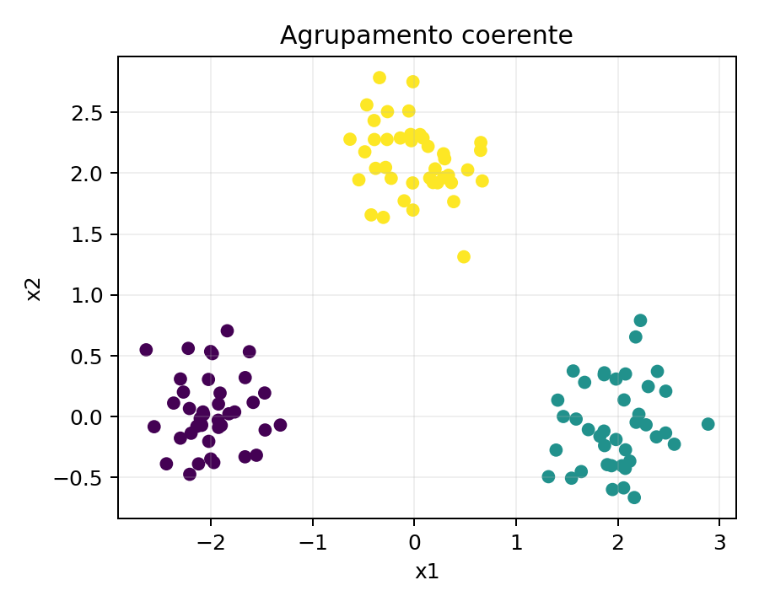
Figura — Exemplo manual de grupos coesos e separados.
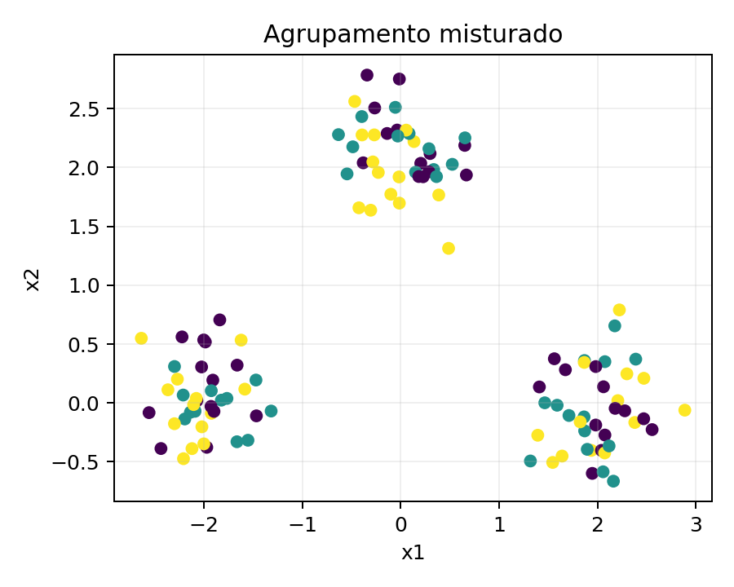
Figura — Os mesmos pontos com rótulos de grupo misturados.
Pense e responda: Sem conhecer um “cluster verdadeiro”, quais evidências poderiam convencer você de que um agrupamento é útil?

18. Silhouette como prévia de uma métrica estrutural
Podemos demonstrar a lógica da Silhouette sem treinar K-Means. Basta fornecer pontos e rótulos de grupo manualmente. O objetivo é entender a métrica, não o algoritmo.

Símbolo | Significado
a(i) | distância média do ponto aos membros do próprio grupo
b(i) | menor distância média do ponto a outro grupo
s(i) | qualidade de coesão + separação para o ponto

import numpy as np
from sklearn.metrics import silhouette_score

# Seis pontos simples em dois grupos definidos manualmente.
X = np.array([[0,0], [0,1], [1,0], [8,8], [8,9], [9,8]])

labels_bons = np.array([0,0,0,1,1,1]) # Grupos compactos e separados.
labels_ruins = np.array([0,1,0,1,0,1]) # Mistura pontos distantes no mesmo grupo.

print('Silhouette boa:', silhouette_score(X, labels_bons))
print('Silhouette ruim:', silhouette_score(X, labels_ruins))

Por enquanto: não precisamos aprofundar Inertia ou Davies-Bouldin. A ideia essencial é: em clustering, a métrica mede estrutura, não “acerto contra y”.

19. O que é uma métrica principal e uma métrica complementar?
A escolha não deve ser fixa por algoritmo. Ela nasce do erro que mais prejudica a decisão real.
Pergunta real | Métrica principal provável | Complemento útil | Por quê
erro típico numérico | MAE | RMSE + resíduos | controla extremos e padrões
erros extremos são perigosos | RMSE | MAE + top erros | separa risco extremo do erro típico
não posso perder positivos | Recall | Precision + matriz | controla falsos alarmes
falso alarme é caro | Precision | Recall + matriz | controla positivos perdidos
quero equilíbrio | F1 | matriz + Precision/Recall | F1 sozinho esconde o perfil
grupos sem rótulo | Silhouette/coesão | visualização + domínio | boa geometria não garante utilidade

Frase modelo genérica: “A métrica principal representa o erro mais importante do problema; as métricas complementares verificam efeitos colaterais e pontos cegos da primeira.”

20. Erros de interpretação mais comuns
Erro de interpretação | Por que está errado | Como corrigir
“R² 0,95 = 95% de acerto” | R² não é Accuracy | explique como ganho sobre baseline/variabilidade
“Accuracy 99% = modelo excelente” | pode ignorar classe rara | ver matriz, Recall, prevalência
“Precision 90% = encontrei 90% dos positivos” | confunde denominadores | Precision olha alertas; Recall olha positivos reais
“F1 maior sempre vence” | F1 não conhece custo de FP/FN | definir erro prioritário
“RMSE maior é sempre ruim” | pode refletir poucos casos raros legítimos | inspecionar maiores erros
“Silhouette boa = grupos úteis” | estrutura matemática não garante ação | interpretar domínio

21. Checklist de avaliação sem conhecer o algoritmo
- Qual é o tipo de saída: número, classe ou grupo?
- Qual é a verdade/referência usada na avaliação?
- Qual erro é mais perigoso: magnitude, extremo, FP ou FN?
- Qual métrica responde diretamente a essa pergunta?
- Qual é o ponto cego dessa métrica?
- Que métrica ou gráfico complementar reduz o risco de uma conclusão enganosa?
- O número está na unidade correta e é operacionalmente tolerável?
- Há casos extremos que a média esconde?
- Há padrão visual nos resíduos?
- Em classificação, a matriz de confusão foi interpretada em linguagem real?
- A conclusão explica o erro ou apenas cita um número?

22. Banco de exercícios — Parte A: previsões numéricas
1. Real = 50 e previsto = 46. Calcule o resíduo e diga se houve subestimação ou superestimação.
2. Real = 80 e previsto = 92. Qual é o erro absoluto?
3. Para erros absolutos [2, 3, 1, 4], calcule o MAE.
4. Dois sistemas têm MAE = 5. A tem erros [5,5,5,5]; B tem [0,0,0,20]. Qual apresenta maior risco extremo? Por quê?
5. Se MAE = 8 cm e a tolerância operacional é 3 cm, o que você conclui?
6. Se MAE = 10 e RMSE = 10,2, o que isso sugere? E RMSE = 35?
7. Explique por que elevar erros ao quadrado torna o RMSE mais sensível a valores extremos.
8. Um modelo tem R² = −0,4. O que isso significa em relação ao baseline da média?
9. Um modelo tem R² = 0,98 e todos os resíduos são +20. Qual problema existe?
10. Por que R² não pode substituir MAE?
11. Em um gráfico Real × Previsto, o que significa um ponto muito distante da diagonal?
12. Resíduos formam uma curva em U. O que isso sugere?
13. Resíduos aumentam em amplitude quando o valor previsto cresce. Que risco isso cria?
14. Em previsão de dose, qual métrica você daria maior peso se erros extremos forem especialmente perigosos? Justifique.
15. Crie um exemplo em que MAE baixo seja insuficiente para aprovar um sistema.

23. Banco de exercícios — Parte B: classificação
1. Um doente foi classificado como saudável. É TP, TN, FP ou FN?
2. Um cliente honesto teve o cartão bloqueado por suspeita de fraude. É qual célula?
3. Um e-mail com vírus foi corretamente enviado ao spam. Classifique o resultado.
4. Explique Accuracy em uma frase sem usar fórmula.
5. Em 10.000 pessoas, 100 são positivas. O sistema prevê todas como negativas. Calcule Accuracy e Recall.
6. Por que o exemplo anterior mostra que Accuracy pode enganar?
7. Um sistema tem TP=90 e FN=10. Calcule Recall.
8. Um sistema tem TP=90 e FP=30. Calcule Precision.
9. Qual métrica tende a receber maior peso em triagem médica? Por quê?
10. Qual métrica tende a receber maior peso quando cada falso alarme exige uma inspeção de R$ 5.000?
11. Recall alto garante Precision alta? Dê um contraexemplo.
12. Precision alta garante poucos FN? Explique.
13. Modelo A: Precision=.95, Recall=.40. Modelo B: Precision=.40, Recall=.95. Compare os perfis de erro.
14. Calcule F1 aproximado para Precision=.80 e Recall=.80.
15. Por que F1 não deve ser a única regra de decisão?
16. Dê um exemplo de problema em que FP seja mais grave que FN.
17. Dê um exemplo em que FN seja mais grave que FP.
18. Escreva uma conclusão técnica usando “métrica principal” e “métrica complementar” sem citar algoritmo.

24. Banco de exercícios — Parte C: interpretação e decisão
1. Modelo A: MAE=12, RMSE=13, R²=.75. Modelo B: MAE=12, RMSE=40, R²=.82. Se erros extremos são caros, qual é inicialmente mais seguro?
2. Modelo A: Accuracy=.96, Recall=.25. Modelo B: Accuracy=.88, Recall=.94. Para triagem, qual merece investigação prioritária?
3. Um sistema tem Precision=.98 e Recall=.15. Em que tipo de aplicação isso pode ser inaceitável?
4. Um sistema tem Recall=.99 e Precision=.08. Que problema operacional pode surgir?
5. Um agrupamento tem excelente separação geométrica, mas os grupos não têm interpretação de negócio. Deve ser aprovado? Por quê?
6. Explique a frase: “a métrica principal mede o erro prioritário; a complementar procura o efeito colateral”.
7. Você recebe apenas F1=.91. Quais informações ainda faltam antes de dizer que o sistema é bom?
8. Você recebe apenas R²=.92. Quais evidências complementares pediria?
9. Crie um cenário em que MAE seja mais comunicável que RMSE para o usuário final.
10. Crie um cenário em que RMSE deva ter mais peso que MAE.
11. Crie uma matriz de confusão fictícia em que Accuracy seja alta e Recall baixo.
12. Escreva uma conclusão forte para um sistema com Recall=.95, Precision=.60 em que FN custa muito mais que FP.

25. Exercícios de Python — sem treinar algoritmos
1. Crie y_real e y_pred com 10 valores numéricos; calcule resíduos, MAE, RMSE e R².
2. Altere uma única previsão para um valor extremo e observe como MAE e RMSE mudam.
3. Faça um gráfico Real × Previsto e identifique visualmente o pior caso.
4. Gere um gráfico de resíduos e crie propositalmente um viés constante de +5.
5. Monte y_real/y_pred binários e extraia TP, TN, FP e FN com confusion_matrix.
6. Construa um caso com 99% de Accuracy e Recall=0.
7. Modifique y_pred para aumentar Recall e observe o que ocorre com Precision.
8. Calcule F1 para as três estratégias: Alarme, Conservador e Balanceado.
9. Crie dois agrupamentos manuais sobre os mesmos pontos e compare Silhouette.
10. Escreva funções avaliar_regressao(y_real,y_pred) e avaliar_classificacao(y_real,y_pred) que retornem dicionários com métricas e contagens.

26. Respostas orientadoras
Questão | Resposta orientadora
A4 | Perfil B: mesmo MAE, mas concentração de erro extremo; RMSE maior revelaria esse risco.
A8 | R² negativo: o erro quadrático do sistema foi maior que o baseline da média.
A9 | Há viés sistemático: o sistema acompanha tendência, mas erra sempre na mesma direção.
B5 | Accuracy=99%; Recall=0%. Todos os positivos foram perdidos.
B7 | Recall=90/(90+10)=0,90.
B8 | Precision=90/(90+30)=0,75.
B13 | A gera alertas confiáveis, mas perde positivos; B encontra quase todos, mas gera muitos alarmes falsos.
C1 | A é inicialmente mais seguro se extremos são caros: mesmo MAE e RMSE muito menor.
C2 | B tende a ser mais apropriado para triagem porque encontra muito mais positivos; ainda é preciso avaliar FP/custo.
C5 | Não automaticamente. Métrica interna boa não substitui interpretabilidade, estabilidade e utilidade.

Nota ao professor: As demais questões são deliberadamente abertas. Avalie a qualidade da justificativa, não apenas o número final.

27. Mini-rubrica para corrigir respostas dos alunos
Critério | Peso sugerido | O que recebe nota alta
Identifica a pergunta da métrica | 20% | explica o que está sendo medido
Calcula corretamente | 20% | fórmula/contagem sem erro
Interpreta no mundo real | 25% | traduz número em consequência
Reconhece ponto cego | 20% | diz o que a métrica não prova
Propõe próxima evidência | 15% | métrica/gráfico complementar coerente

28. Referências recomendadas
- HASTIE, T.; TIBSHIRANI, R.; FRIEDMAN, J. The Elements of Statistical Learning. 2. ed. Springer, 2009.
- JAMES, G.; WITTEN, D.; HASTIE, T.; TIBSHIRANI, R. An Introduction to Statistical Learning. 2. ed. Springer, 2021.
- PEDREGOSA, F. et al. Scikit-learn: Machine Learning in Python. Journal of Machine Learning Research, v. 12, 2011.
- POWERS, D. M. W. Evaluation: From Precision, Recall and F-Measure to ROC, Informedness, Markedness & Correlation. Journal of Machine Learning Technologies, 2011.
- SCIKIT-LEARN. Metrics and scoring: quantifying the quality of predictions. Documentação oficial.
Mensagem final: Antes de aprender algoritmos, aprenda a enxergar o erro. Quando o algoritmo chegar, a pergunta não será “qual métrica pertence a ele?”, mas “qual erro esta tarefa exige que eu meça?”.

